ŠV. KAZIMIERO LITANIJA

Kyrie, eleison! Christe eleison! Kyrie eleison!
Kristau, išgirsk mus! Kristau, išklausyk mus!
Tėve, Dangaus Dieve, R. Pasigailėk mūsų!
Sūnau, pasaulio Atpirkėjau, Dieve,
Šventoji Dvasia, Dieve,
Šventoji Trejybe, vienas Dieve,
Šventasis Kazimierai, R. Melski už mus!
Angeliškasis jaunuoli,
Dievo meilės žibury,
Ištvermingasis Kristaus sekėjau,
Uolusis Marijos garbintojau,
Gražiausių dorybių gėlyne,
Nuolatinės maldos brangintojau,
Maldos ir darbo jungėjau,
Pasninkų ir santūros mylėtojau,
Skaistusis nekaltybės karžygy,
Jaunatviškos skaistybės mokytojau,
Didysis artimo mylėtojau,
Švelnusis prislėgtųjų guodėjau,
Dosnusis našlių šelpėjau,
Jautrusis našlaičių tėve,
Tiktoji paliegėlių viltie,
Tikėjimo palaikytojau,
Bažnyčios ir valstybės taikintojau,
Tiesos ir teisingumo vykdytojau,
Krikščioniškos drausmės atstove,
Nuostabios išminties vyre,
Pavyzdy pasaulio galiūnams,
Mūsų Tėvynės užtarėjau,
Garbingasis Lietuvos sūnau ir globėjau,
Dievo Avinėli, kuris naikini pasaulio nuodėmes, atleisk mums, Viešpatie!
Dievo Avinėli, kuris naikini pasaulio nuodėmes, išklausyk mus, Viešpatie!
Dievo Avinėli, kuris naikini pasaulio nuodėmes, pasigailėk mūsų!
Melski už mus, šv. Kazimierai, kad taptume verti Kristaus žadėjimų!
Melskimės. Dieve, Tu šventąjį Kazimierą stiprinai ištvermės dorybe tarp karaliaus dvaro malonumų ir pasaulio vilionių. Jam užtariant, padėk ir visiems tikintiesiems neprisirišti prie žemės ir nuolat siekti Dangaus. Prašome per Kristų, mūsų Viešpatį. Amen.

ŠVENTASIS KAZIMIERAI, didis Dangaus Karalienės, Švenčiausios Marijos garbintojau, daug kartų parodęs ypatingą globą mūsų Tėvynei, teikis, meldžiame ją globoti ir visuose reikaluose jai padėti. Išganytojo nuopelnų ir Švenčiausiosios Motinos Marijos užtarimo remiamas, išmelski iš Viešpaties malonę, kad mūsų širdyse suliepsnotų gyvas tikėjimas ir tarpusavio meilė, kad mūsų jaunimas suprastų skaistaus ir doro gyvenimo grožį ir kad Viešpaties tėviškoji Apvaizda vestų visą tautą savo įstatymų meilės keliu į taiką ir gerovę. Amen.

Šventasis Kazimierai, melski už mus!

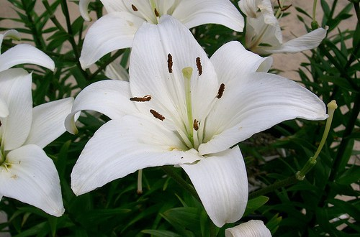

ŠVENTASIS KAZIMIERAS
LIETUVOS IR PASAULIO LIETUVIŲ JAUNIMO GLOBĖJAS
(1458 –1484)

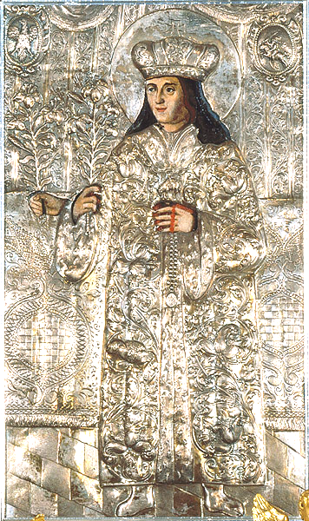

ŠVENTASIS KAZIMIERAI,
globoki mūsų Tėvynę Lietuvą ir jos išeiviją, gink nuo visų nelaimių ir pavojų. Pažadink išmintingų vadų, kurie, kaip Tu, Kristaus pavyzdžiu vadovautų teisingumu ir meile.

